

课程实验报告

课 程 名 称： Unix基础与应用
实验项目名称： 春实验一
专 业 班 级： 软件1902
姓 名： 侯茱元
学 号： 201926010214
指 导 教 师： 肖雄仁
完 成 时 间： 2021 年 3 月 28 日

信息科学与工程学院
实验题目 | 安装和使用Linux系统
实验目的 | 在独立PC或虚拟机环境中安装Linux。  让学生熟悉Linux系统命令语法和一些基本命令，理解多用户概念。
实验环境 | 1. CentOS Linux release 7.9.2009  2. VMware Workstation Pro 15  3. MobaXterm v20.0

实验1.1 安装Linux系统
实验内容
1. 第1部分：选择正确的机器类型并访问机器
2. 第2部分：选择并加载启动媒体
3. 第3部分：开始安装CentOS7发行版
4. 第4部分：安装时配置网络参数
5. 第5部分：安装VMware工具

2. 实验步骤和方法
1. 启动VMware Player或VMware Workstation。
2. 选择文件>>新建虚拟机，在新建虚拟机向导页面中进行配置，选择“典型”配置，选择“稍后安装操作
系统”，选择客户机操作系统“Linux”和默认版本，指定虚拟机名称和保存位置，指定最大磁盘大小
为“20G”，点击完成创建虚拟机（创建虚拟机配置为：单处理器+内存1G+硬盘20G，此配置可以在
以后调整扩充）。如下图所示：
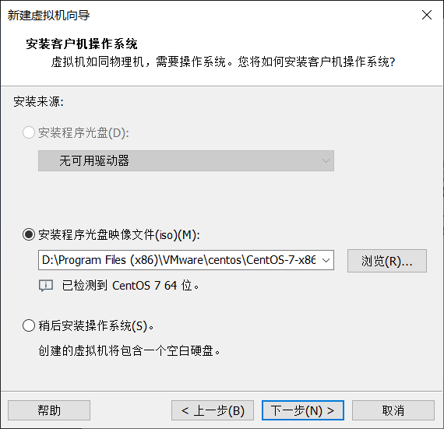
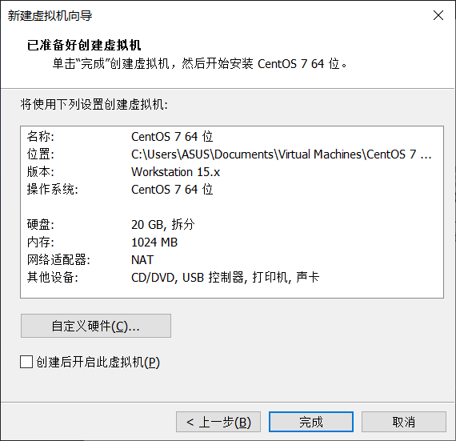
从最小安装的CentOS DVD安装CentOS7：
1. 在启动菜单上，选择选项（“Install CentOS 7”），按Enter键。
2. Anaconda（红帽图形安装程序）现在将启动，并向您显示欢迎屏幕，选择在安装过程中使用的语
言，点击继续。
3. 在安装信息摘要界面完成对“本地化”，“软件”和“系统”等选项的配置，如下图所示
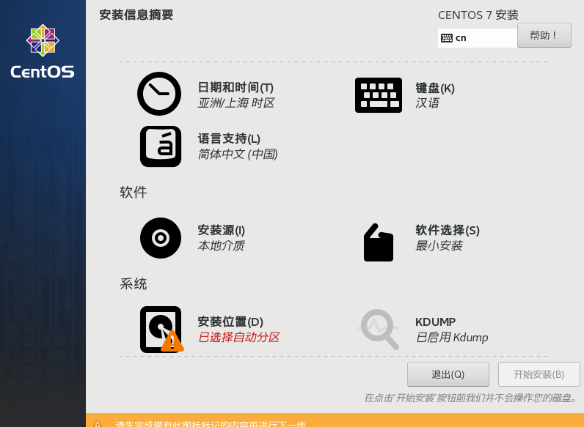
4. 在“本地化”中单击“日期和时区”，选择适当的日期和时区，然后单击“完成”。
5. 在“本地化”中单击“键盘”，添加英语和汉语布局，然后单击“完成”。
6. 在“本地化”中单击“语言支持”，添加英语和中文，然后单击“完成”。
7. 在“软件”中单击“安装源”，选中“自动检测到的安装介质”，然后单击“完成”。
8. 在“软件”中单击“软件选择，选中“最小安装”，然后单击“完成”。
9. 在“系统”中单击“安装位置”，选中本地标准磁盘为物理机磁盘/VMware虚拟磁盘，其他存储选项分区选中“自动配置分区”，然后单击“完成”。
10. 在“系统”中单击“KDUMP”，取消选中“启用kdump”，然后单击“完成”。

安装时配置网络参数：
由于之前在配置虚拟机时，网络使用了NAT转换，VMware自动配置好了网络，只需要启用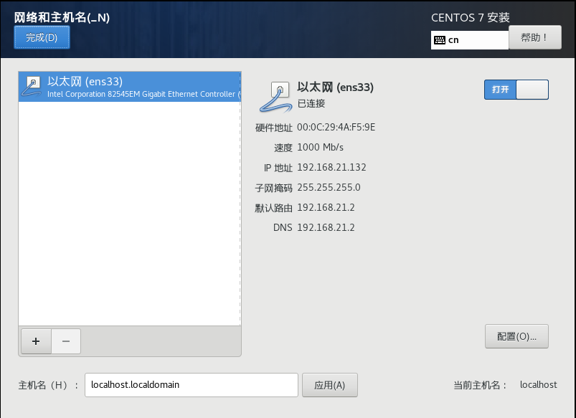
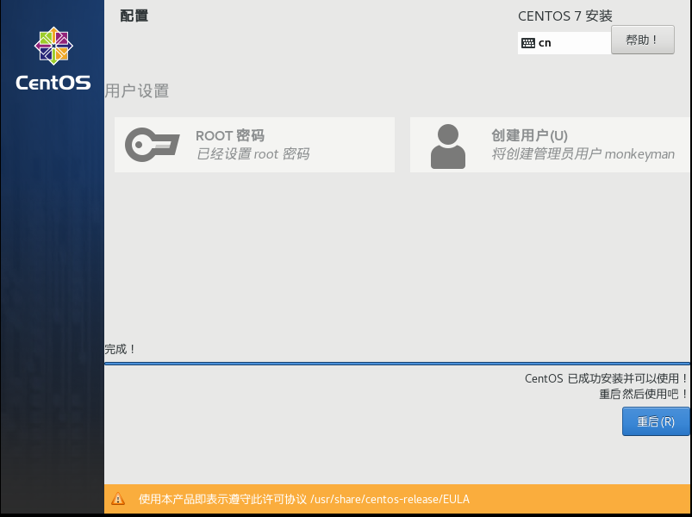

安装VMwaretools
登陆后输入sudo yun install -y install open-vm-tools
安装完成后 reboot
安装成功如下
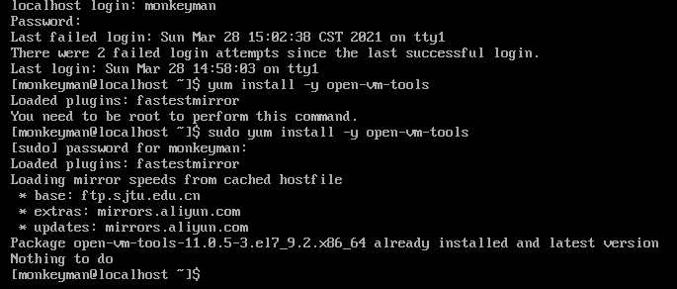

实验1.2 使用Linux系统
实验目的
让学生熟悉Linux系统命令语法和一些基本命令，理解多用户概念。通过完成本实验，掌握下列基础
Linux技能：
在虚拟终端之间切换
登录Linux系统并修改密码
执行基本命令
使用mail，wall和write命令与其他用户通信
使用键盘控制键控制命令行输出
使用鼠标复制和粘贴命令
使用命令历史
锁定Linux系统
注销Linux系统
实验内容
1. 在虚拟机Linux系统上登录虚拟终端
2. 使用终端软件登录远程服务器
3. Linux基本命令
4. 发送与接收邮件
5. 与其他用户通信
6. 键盘和鼠标提示
7. 使用历史记录命令
8. 锁定终端
在虚拟机Linux系统上登录虚拟终端
Root：
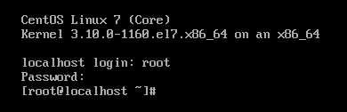
非root
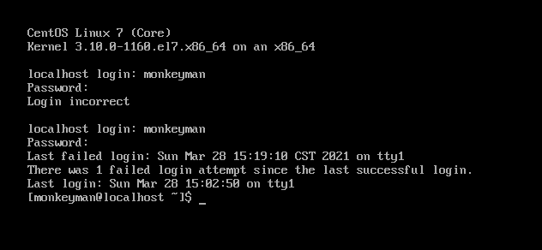
使用终端软件登录远程服务器
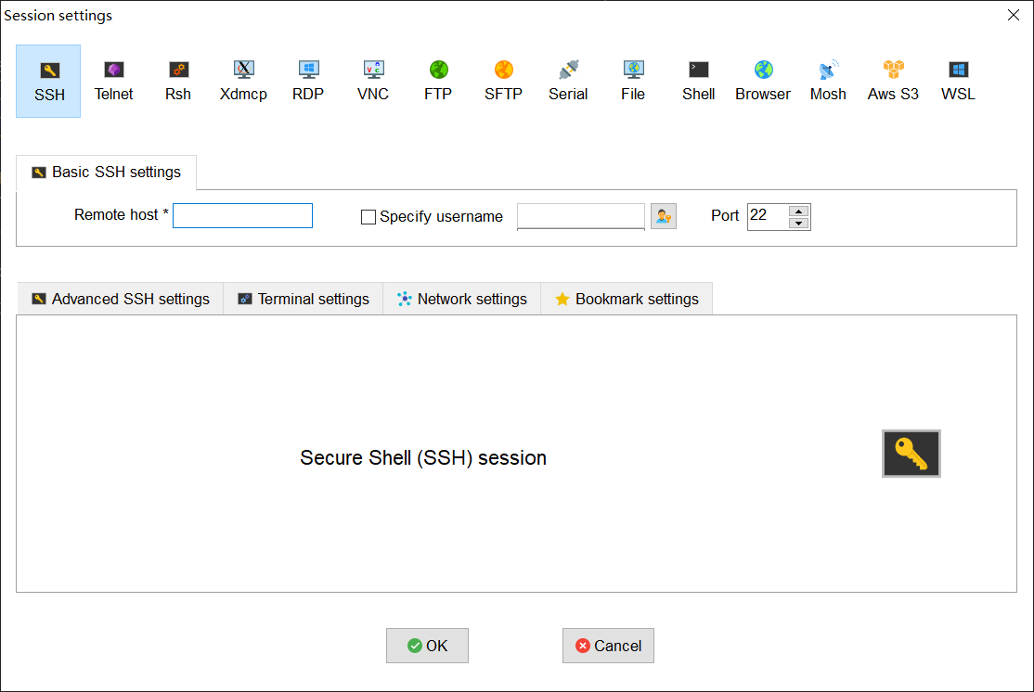
Linux基本命令
1. 更改密码。记住该密码，因为如果忘记了密码，没人能找到您的密码。
2. 显示系统日期。
3. 显示2021年的整个日历。显示1752年的9月份。注意到关于9月份任何奇怪的东西吗？
4. 显示1999和99的一月。1999和99是否相同？
5. 生成系统中存在的所有用户的列表。
6. 显示您的登录名。
7. 显示您自己的用户帐户和root用户的登录信息。
8. 清除屏幕。
9. 在显示屏上打印出文本“Out to lunch”。
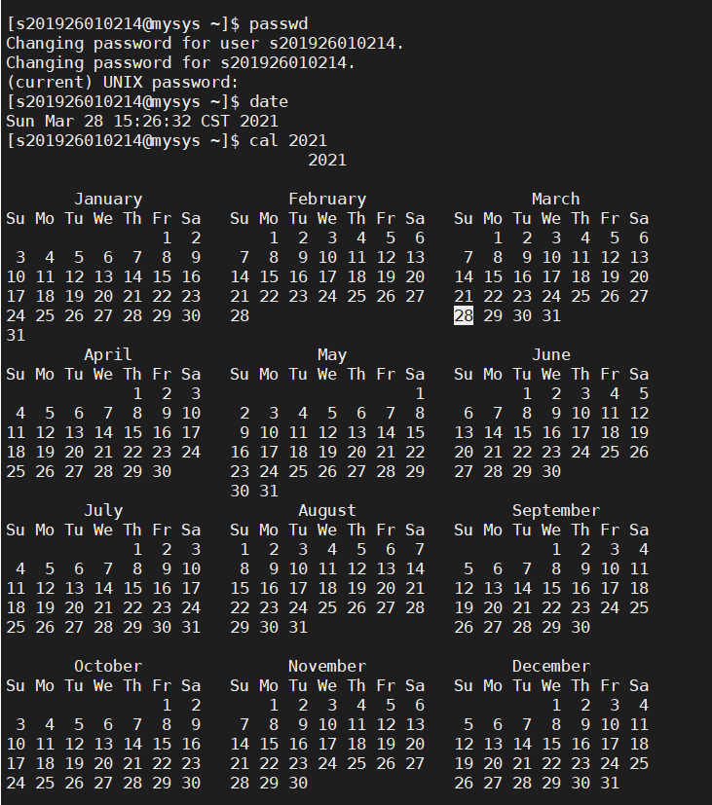
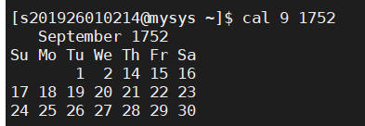
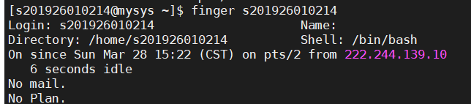
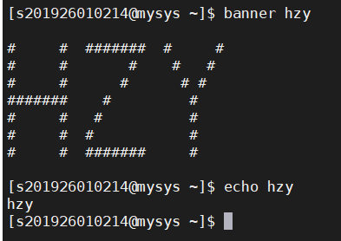
发送与接收邮件：
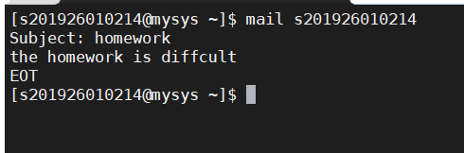
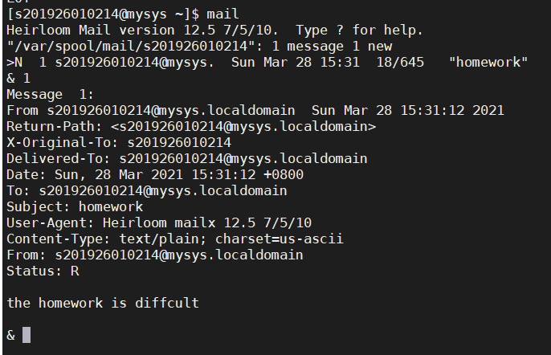
与其他用户通信
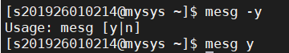
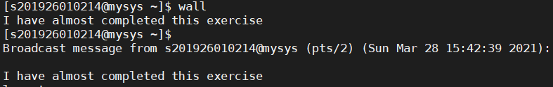
键盘和鼠标提示
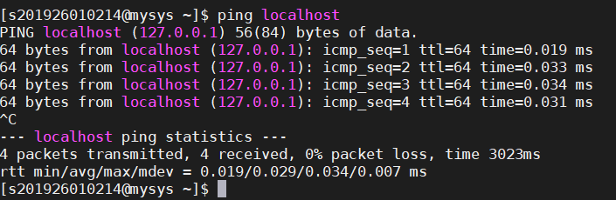
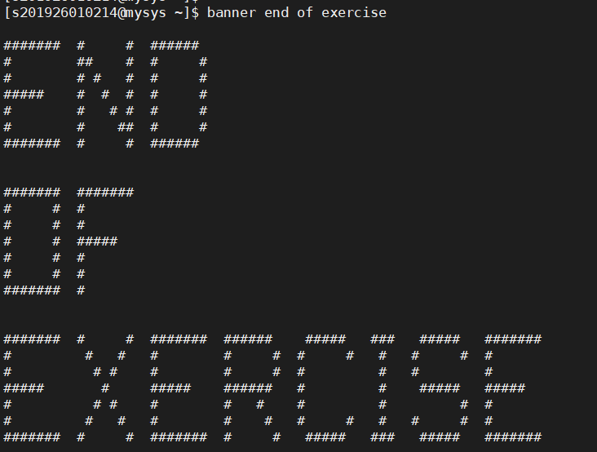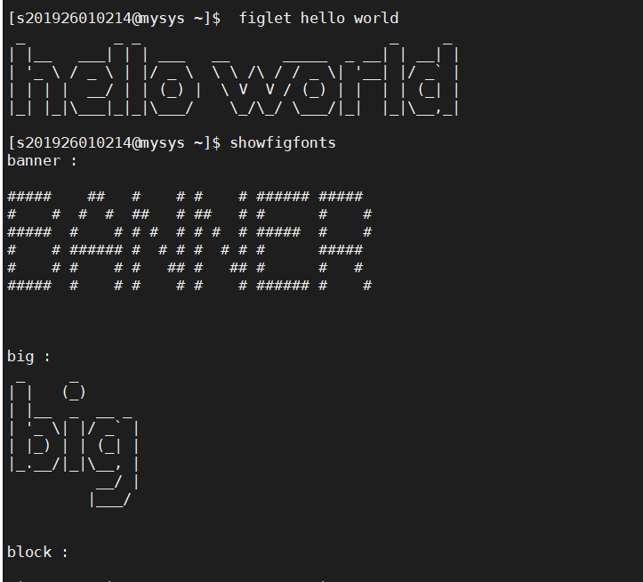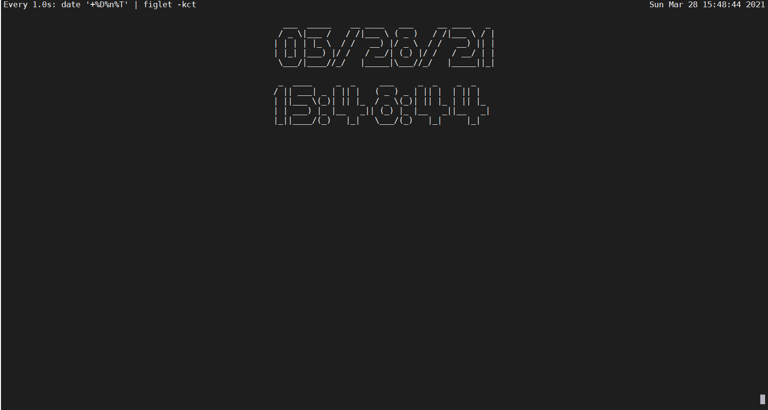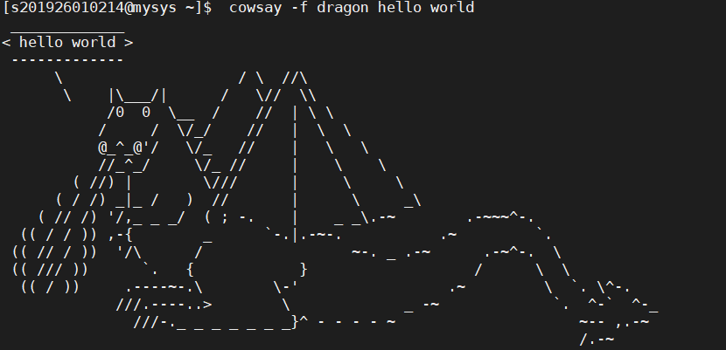
使用历史记录命令
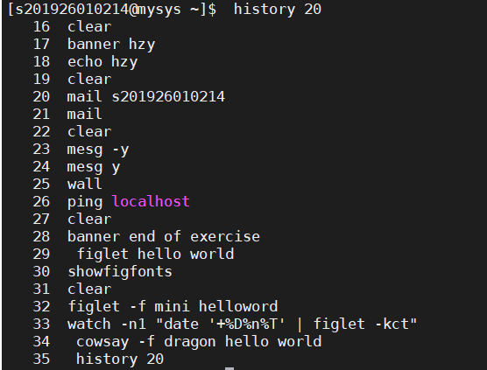
锁定终端
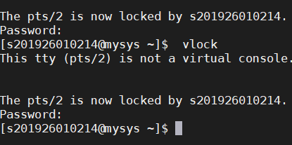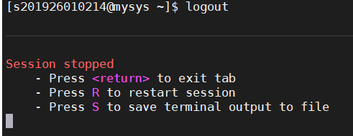
收获与体会：
通过实验 了解了Linux的安装和常用的命令，开始习惯于使用终端进行操作，了解了用户之间的通信和多用户模式，发现了服务器和本地虚拟机的不同，了解了权限的相关知识，欠缺的还有很多，需要继续努力。

实验报告撰写说明
1．实验题目和目的
请从实验指导资料中获取。
2．实验步骤和内容
包括：
（1）本次实验的要求；
（2）源程序清单或者主要伪代码；
（3）预期结果；
（4）上机执行或调试结果：包括原始数据、相应的运行结果和必要的说明（截图）；
3．实验体会
调试中遇到的问题及解决办法；若最终未完成调试，要试着分析原因；调试程序的心得与体会；对课程及实验的建议等。

